MA SOFT CONSULTING
MASC Stock
Guide utilisateur
Public : les personnes qui gèrent le stock de consommables au quotidien (réceptions, livraisons aux clients, inventaires, fiches client).
Version du 7 octobre 2026
Dépôt : github.com/MasoftConsulting/Masc-stock

Sommaire
1. À quoi sert MASC Stock 3
2. Se connecter 3
3. Le tableau de bord 3
4. Les produits 4
4.1 Consulter et rechercher 5
4.2 Liste ou grille 5
4.3 Ajouter un produit 7
4.4 Modifier, désactiver, supprimer 7
5. Les catégories 8
6. Les mouvements 8
6.1 Enregistrer une entrée (réception) 10
6.2 Enregistrer une sortie (livraison à un client) 11
6.3 Corriger une erreur : annuler un mouvement 11
7. L'inventaire physique 12
8. Les clients et leur fiche d'inventaire 13
8.1 Liste des clients 14
8.2 Fiche d'inventaire client 14
9. Sur téléphone 15
10. Questions fréquentes 16

1. À quoi sert MASC Stock
MASC Stock suit les consommables d'imprimerie de MA SOFT CONSULTING (toners, tambours, développeurs, bacs de récupération) :
- ce qui entre en stock (livraisons des fournisseurs) ;
- ce qui sort du stock (livraisons aux clients) ;
- ce qu'il reste en stock, et ce qu'il faut recommander ;
- ce qui a été livré à chaque client, avec une fiche imprimable.
À retenir : on ne saisit jamais directement une quantité en stock. Le stock se calcule tout seul à partir des entrées et des sorties. Pour corriger un stock, on fait un inventaire ; pour corriger une erreur, on annule le mouvement.

2. Se connecter
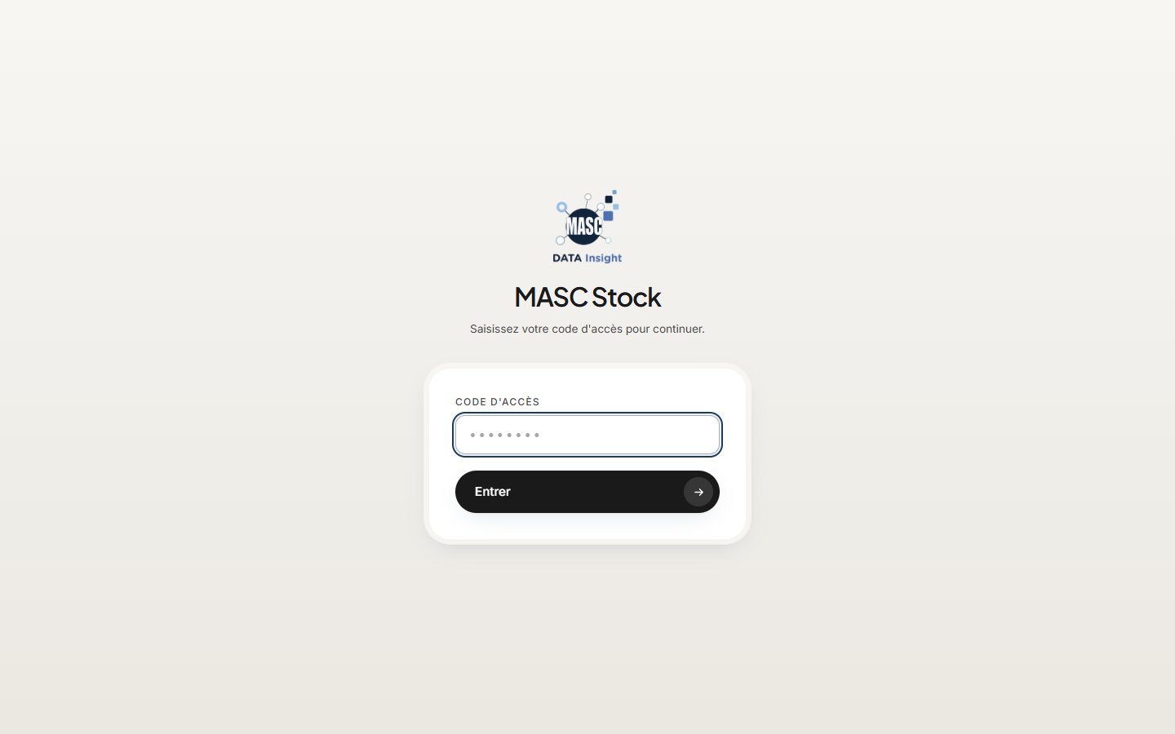
Page de connexion
- Ouvrez l'adresse de MASC Stock dans votre navigateur.
- Saisissez le code d'accès et cliquez sur Entrer.
La connexion reste active 30 jours sur cet appareil. Pour vous déconnecter, cliquez sur Quitter en haut à droite (sur téléphone : menu ☰ puis Se déconnecter).

3. Le tableau de bord
C'est la page d'accueil. Elle répond en un coup d'œil à la question « que dois-je faire aujourd'hui ? ».
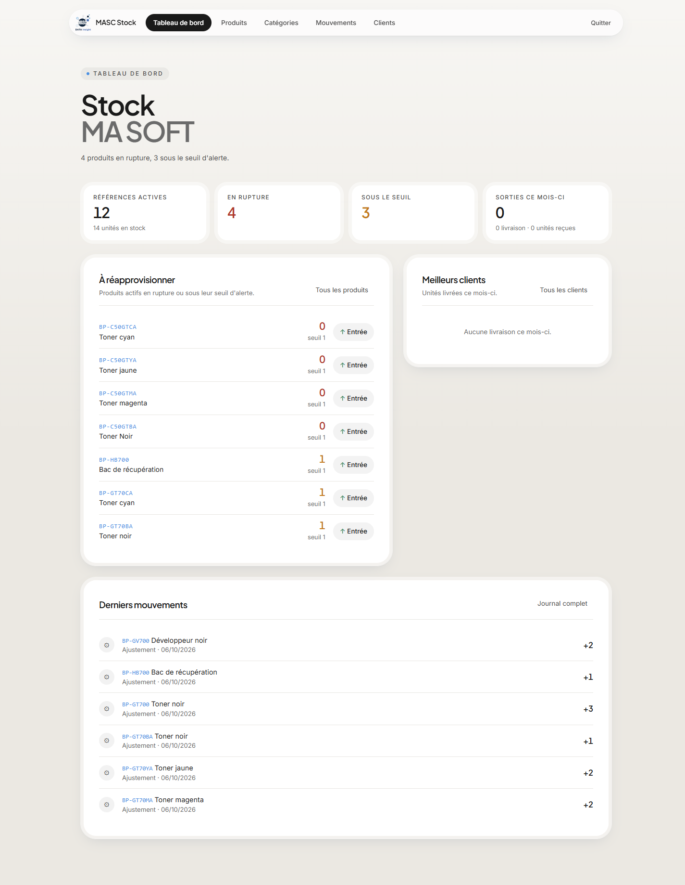
Tableau de bord
Zone | Ce qu'elle indique
Références actives | Nombre de produits suivis et total d'unités en stock
En rupture (rouge) | Produits à 0
Sous le seuil (orange) | Produits arrivés à leur seuil d'alerte : à recommander
Sorties ce mois-ci | Unités livrées aux clients depuis le 1er du mois
À réapprovisionner | La liste des produits à recommander, les ruptures en premier. Le bouton ↑ Entrée ouvre directement la réception de ce produit
Meilleurs clients | Les clients les plus livrés ce mois-ci
Derniers mouvements | Les 6 dernières opérations

4. Les produits
Menu Produits. Chaque produit a une référence (ex. BP-GT70CA), un nom, une catégorie, des imprimantes compatibles et un seuil d'alerte : quand le stock descend à ce seuil, le produit passe en « À commander ».

4.1 Consulter et rechercher
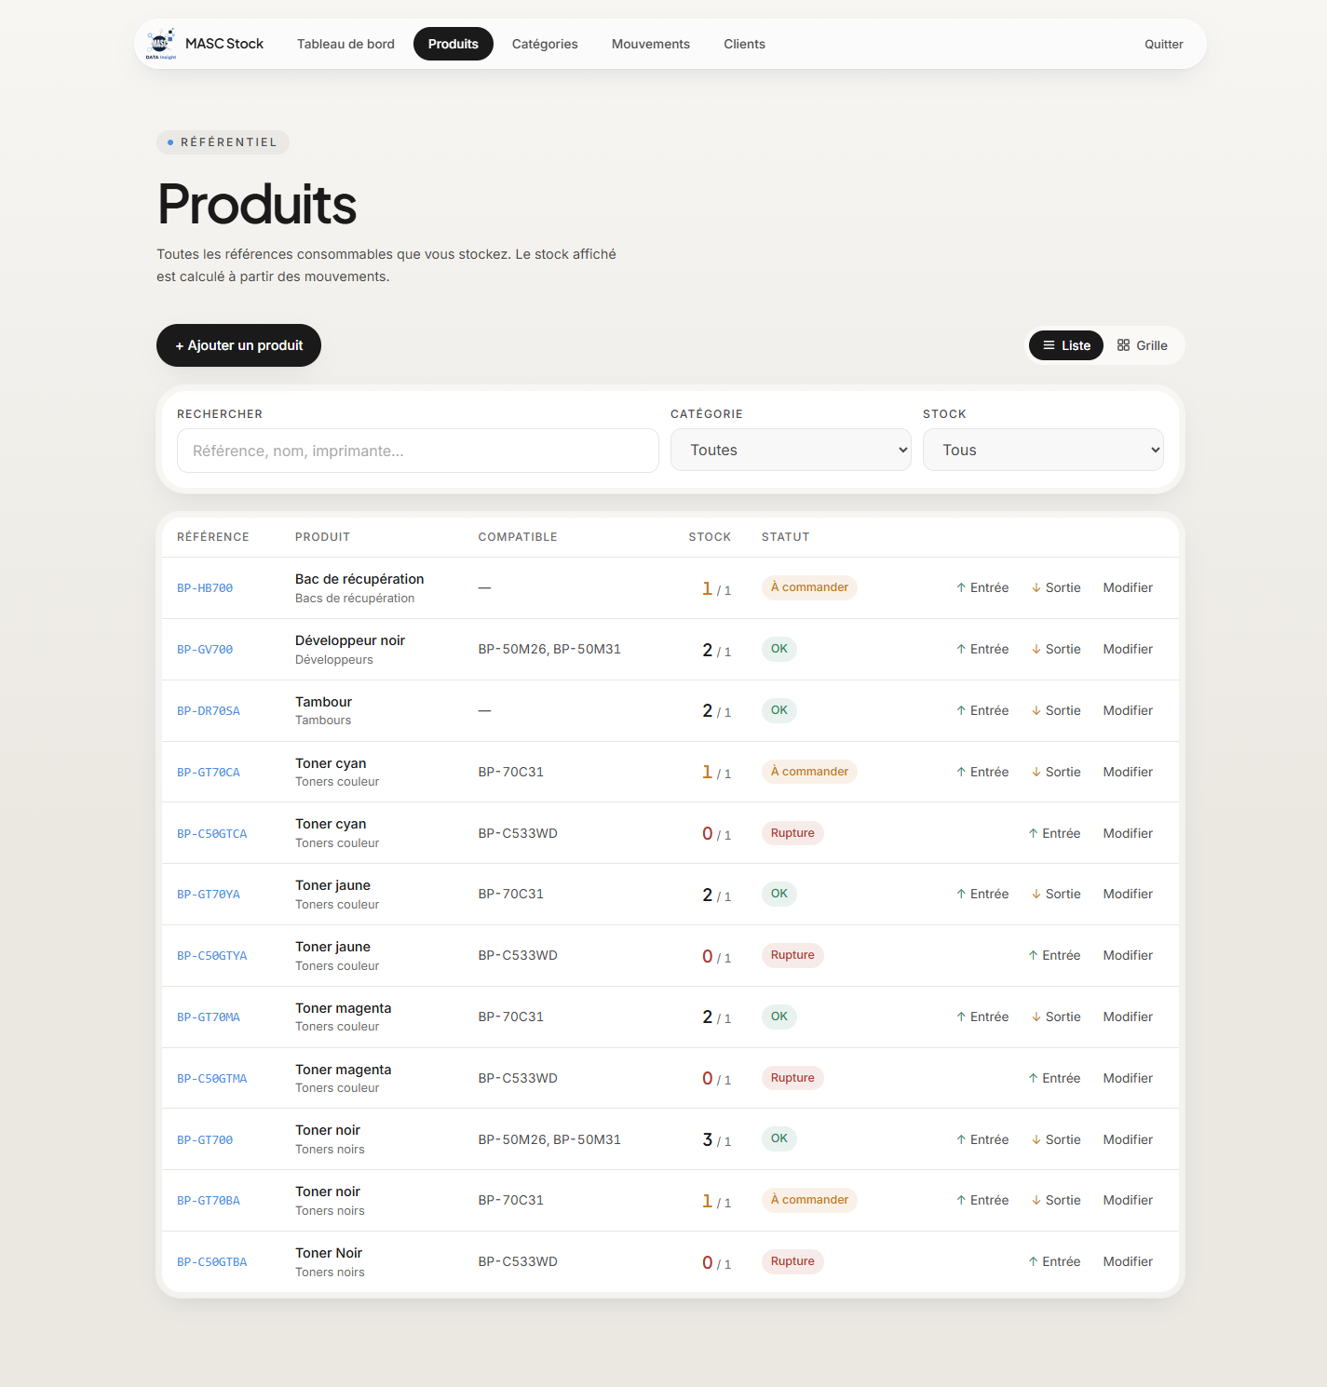
Liste des produits
- Rechercher : tapez une référence, un nom ou un modèle d'imprimante. La recherche ignore les tirets, les espaces et les accents : bpgt70ca trouve BP-GT70CA.
- Filtrer par catégorie, ou par stock (« À réapprovisionner », « En rupture »).
- Stock : 1 / 1 signifie « 1 en stock, seuil 1 ». Couleur et pastille indiquent l'état : OK, À commander, Rupture.
- Sur chaque ligne : ↑ Entrée et ↓ Sortie ouvrent la saisie avec le produit déjà choisi.

4.2 Liste ou grille
Le bouton Liste / Grille en haut à droite change l'affichage. La liste est la plus compacte ; la grille présente un produit par carte. Le choix est mémorisé pour chaque page.
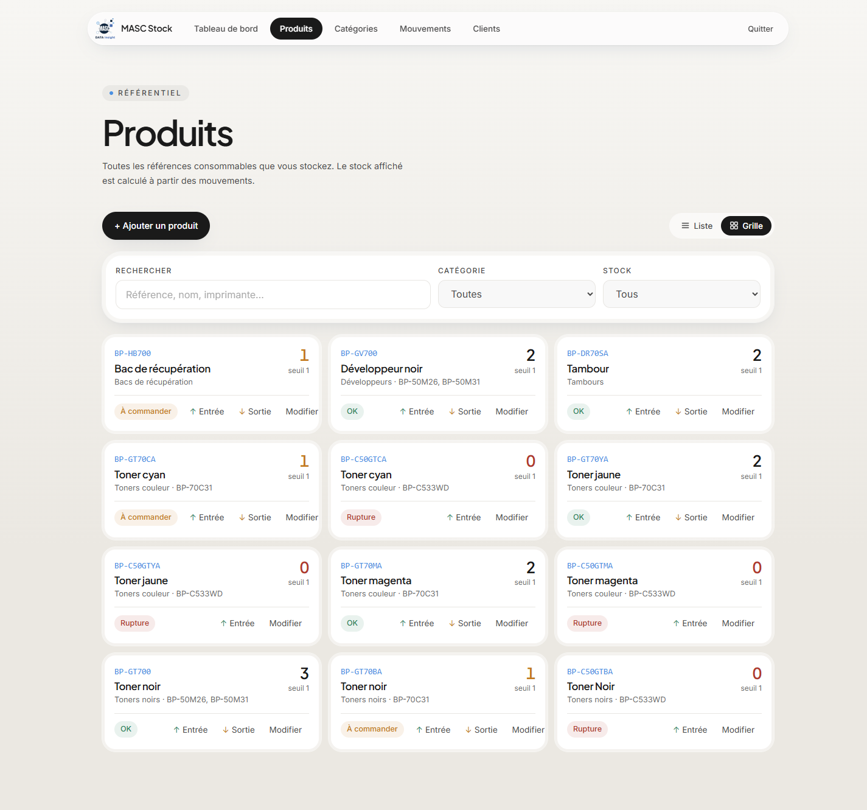
Produits en grille

4.3 Ajouter un produit
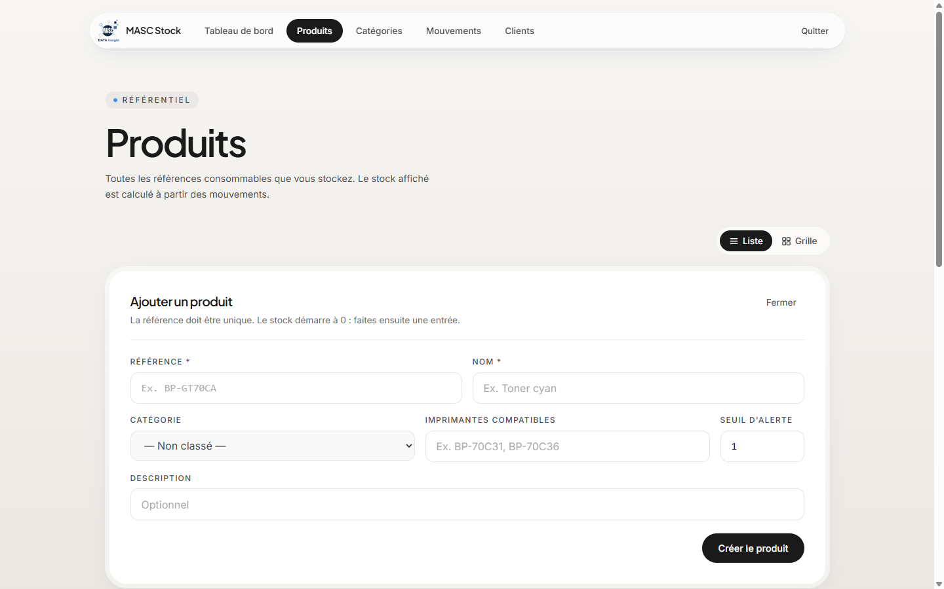
Ajout d'un produit
- Cliquez sur + Ajouter un produit.
- Renseignez la référence (unique) et le nom — obligatoires.
- Choisissez la catégorie, indiquez les imprimantes compatibles (ex. BP-70C31, BP-70C36) et le seuil d'alerte.
- Cliquez sur Créer le produit.
Le stock d'un nouveau produit est à 0 : enregistrez ensuite une entrée (§6.1).

4.4 Modifier, désactiver, supprimer
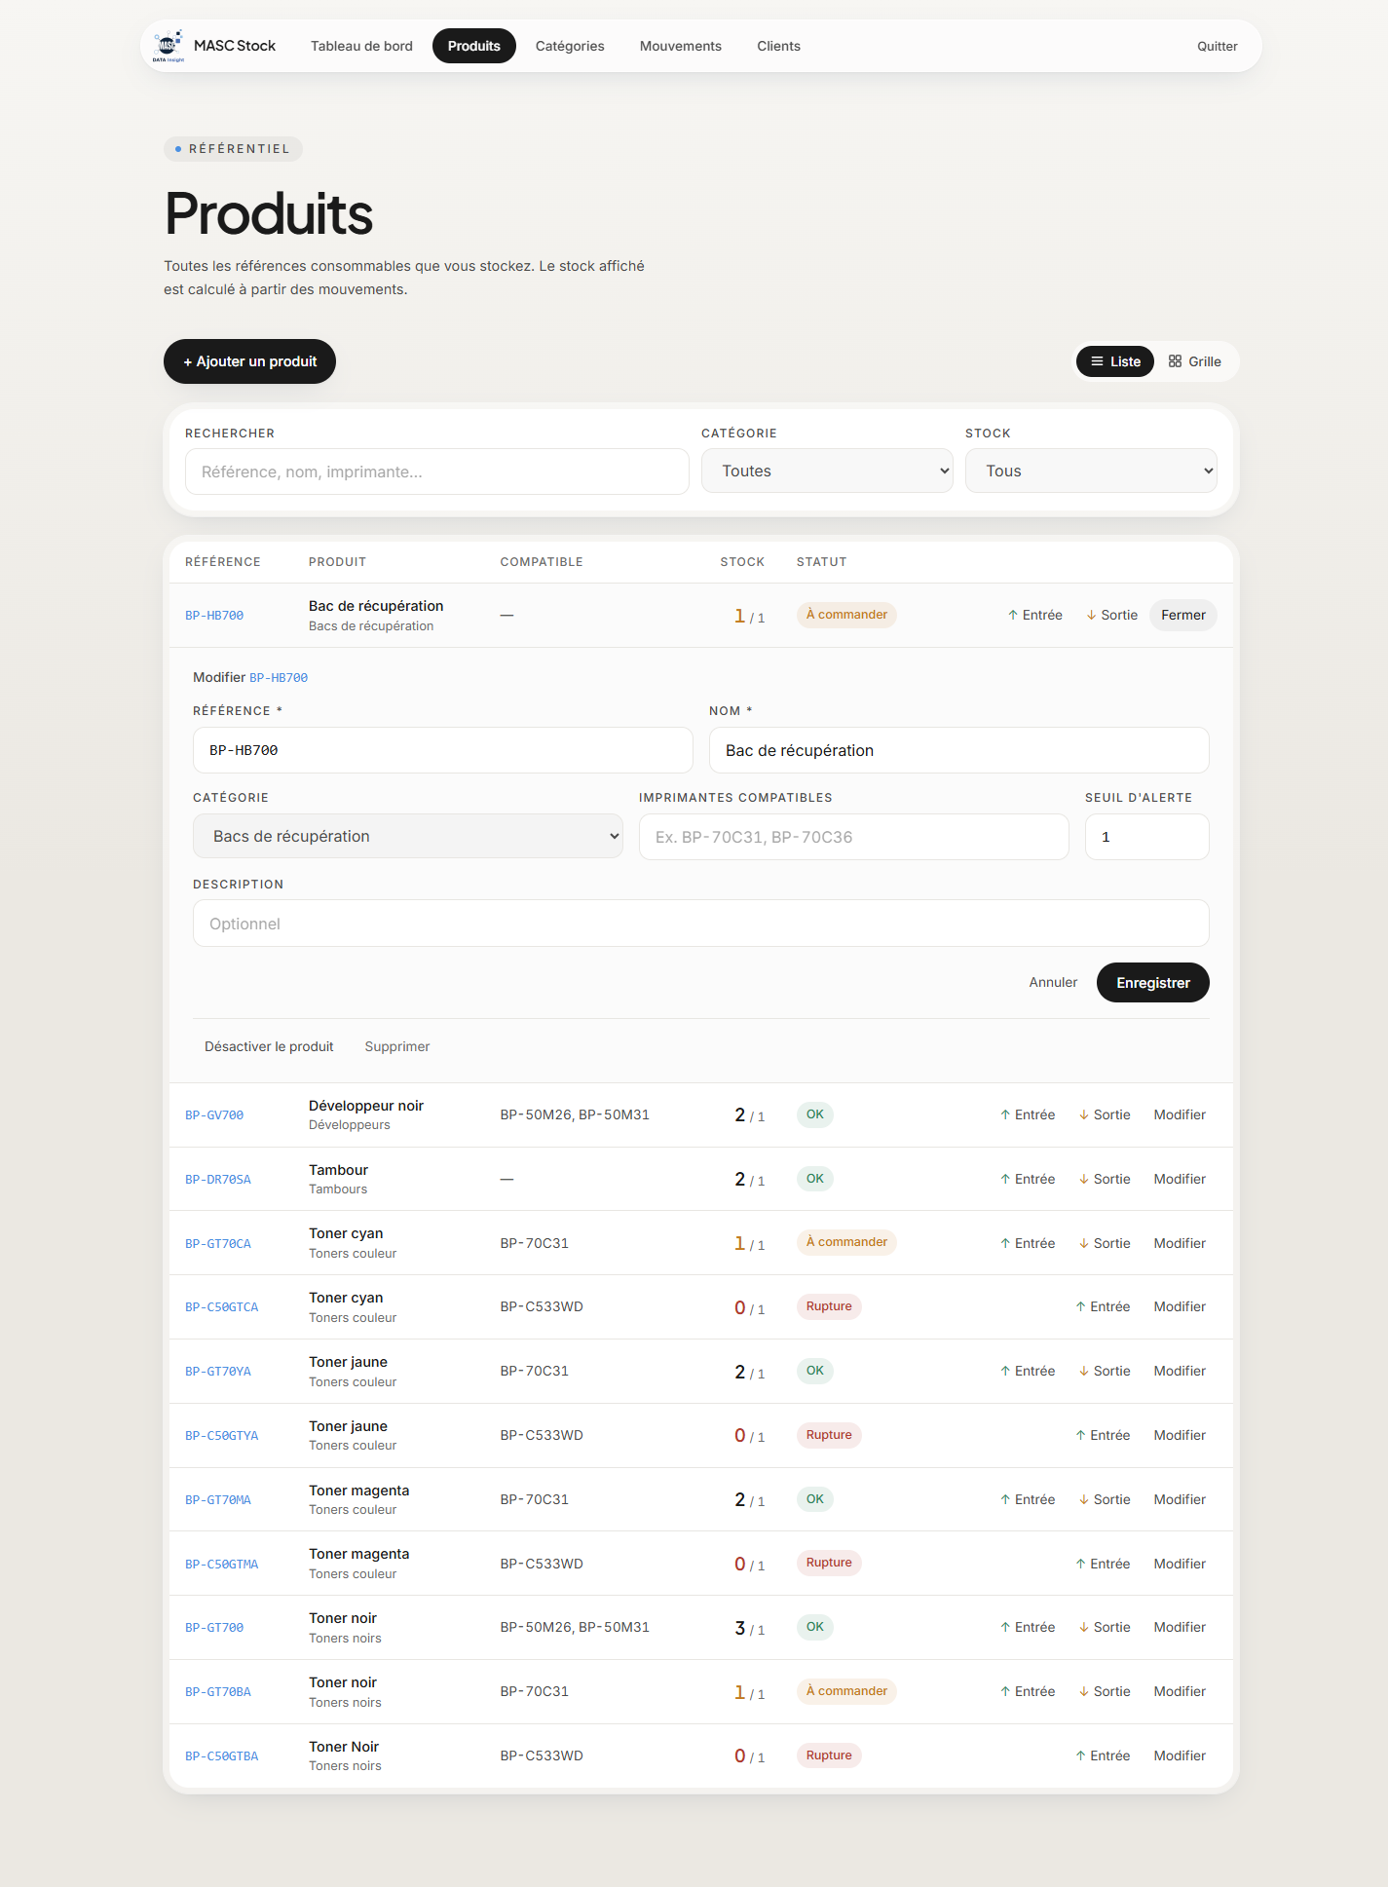
Modification d'un produit
- Cliquez sur Modifier sur la ligne du produit.
- Corrigez les champs puis Enregistrer.
- En bas du panneau :
  - Désactiver le produit : il disparaît des listes de saisie mais reste dans l'historique. À utiliser pour un produit qu'on ne vend plus.
  - Supprimer : possible uniquement si le produit n'a aucun mouvement. Sinon, désactivez-le.

5. Les catégories
Menu Catégories. Elles regroupent les produits (Toners noirs, Toners couleur, Tambours…).
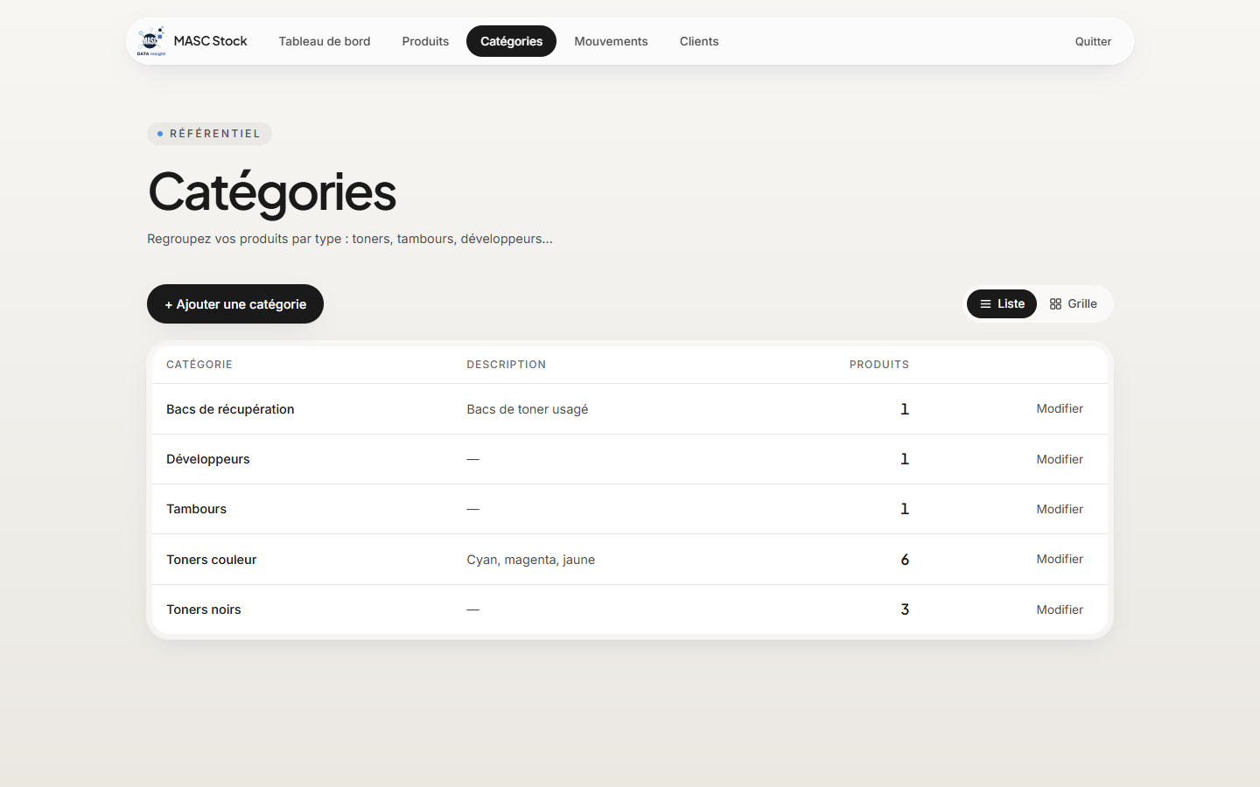
Catégories
- + Ajouter une catégorie : nom et description.
- Modifier : renommer, désactiver ou supprimer. Une catégorie qui contient des produits ne peut pas être supprimée.

6. Les mouvements
Menu Mouvements. C'est le journal de toutes les opérations, la plus récente en tête.
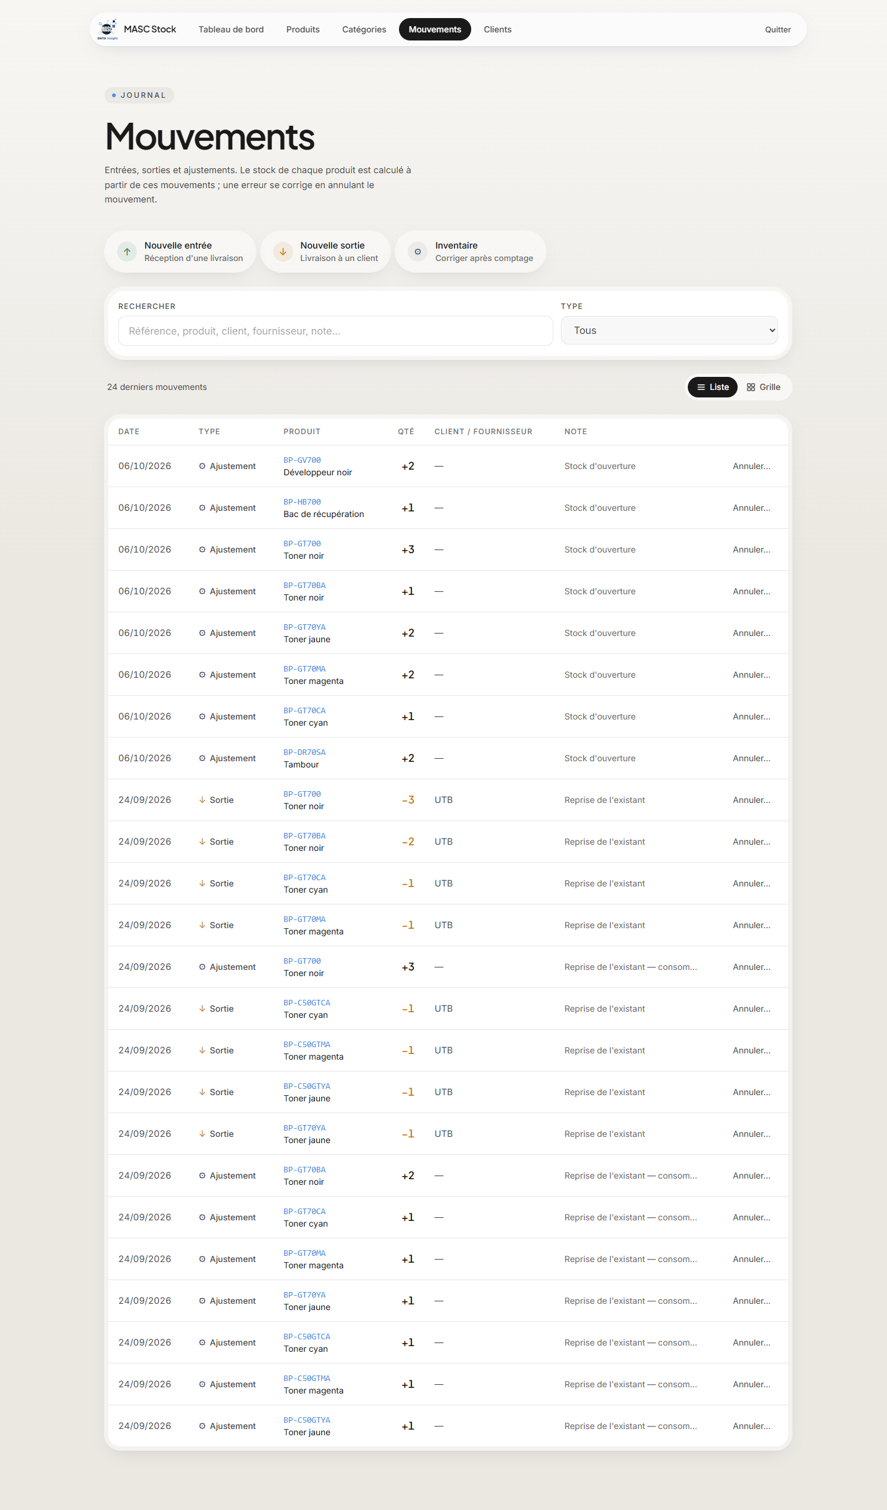
Journal des mouvements
Type | Signe | Quand
Entrée ↑ | + vert | Réception d'une livraison fournisseur
Sortie ↓ | − orange | Livraison d'un consommable à un client
Ajustement ⚙ | + ou − | Correction après inventaire, stock d'ouverture
Annulation ↺ | inverse | Correction d'une erreur de saisie

La recherche porte sur la référence, le produit, le client, le fournisseur et la note.

6.1 Enregistrer une entrée (réception)
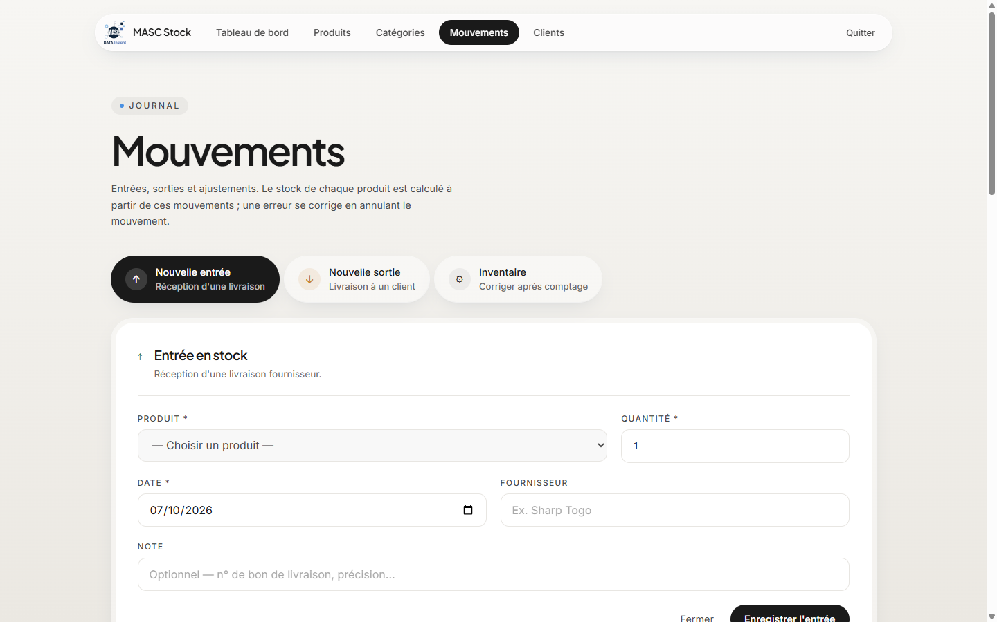
Nouvelle entrée
- Cliquez sur Nouvelle entrée.
- Choisissez le produit : la liste indique le stock actuel de chacun.
- Saisissez la quantité reçue et la date.
- Indiquez le fournisseur et, si utile, une note (n° de bon de livraison).
- Cliquez sur Enregistrer l'entrée. Un message de confirmation s'affiche en bas de l'écran.

6.2 Enregistrer une sortie (livraison à un client)
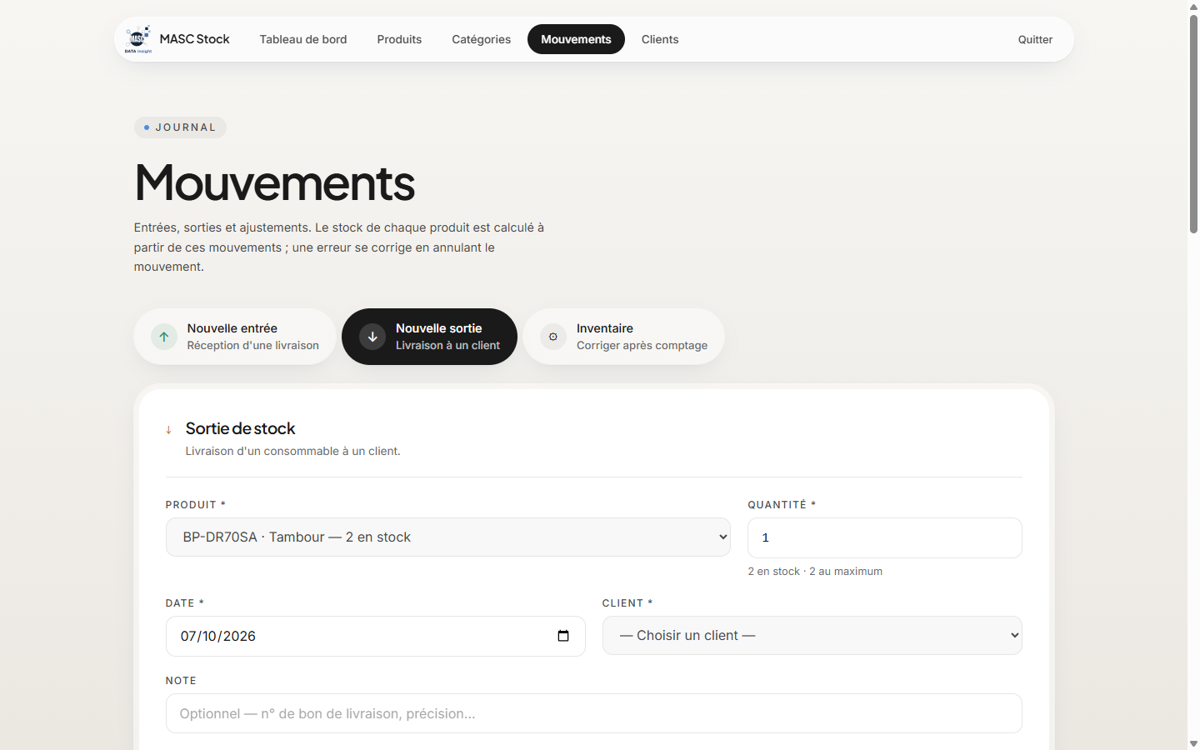
Nouvelle sortie
- Cliquez sur Nouvelle sortie.
- Choisissez le produit. Les produits à 0 sont grisés : impossible de sortir ce qu'on n'a pas.
- Saisissez la quantité : le maximum disponible est affiché sous le champ.
- Choisissez le client (obligatoire) et la date.
- Cliquez sur Enregistrer la sortie.
La livraison apparaît aussitôt sur la fiche du client (§8).

6.3 Corriger une erreur : annuler un mouvement
Un mouvement enregistré ne se modifie pas et ne se supprime pas : l'historique doit rester fiable. Pour corriger une erreur (mauvaise quantité, mauvais client, mauvais produit) :
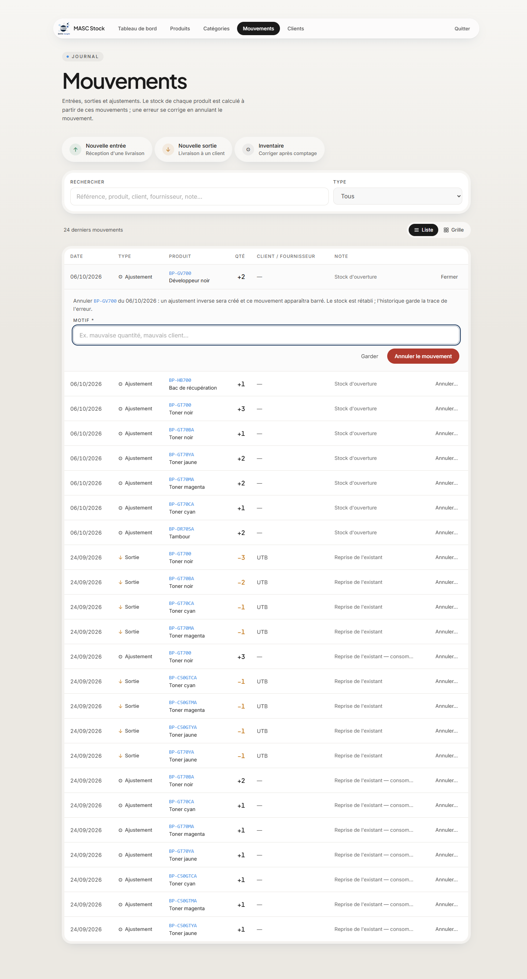
Annulation d'un mouvement
- Sur la ligne du mouvement erroné, cliquez sur Annuler….
- Indiquez le motif (ex. « mauvaise quantité »).
- Cliquez sur Annuler le mouvement.
- Ressaisissez ensuite le bon mouvement.
Le mouvement annulé reste visible, barré avec la mention « Annulé », et le stock est rétabli. Il n'est plus compté sur les fiches client.

7. L'inventaire physique
Menu Mouvements → Inventaire. À faire après un comptage réel du stock (fin de mois, fin d'année, doute sur un produit).
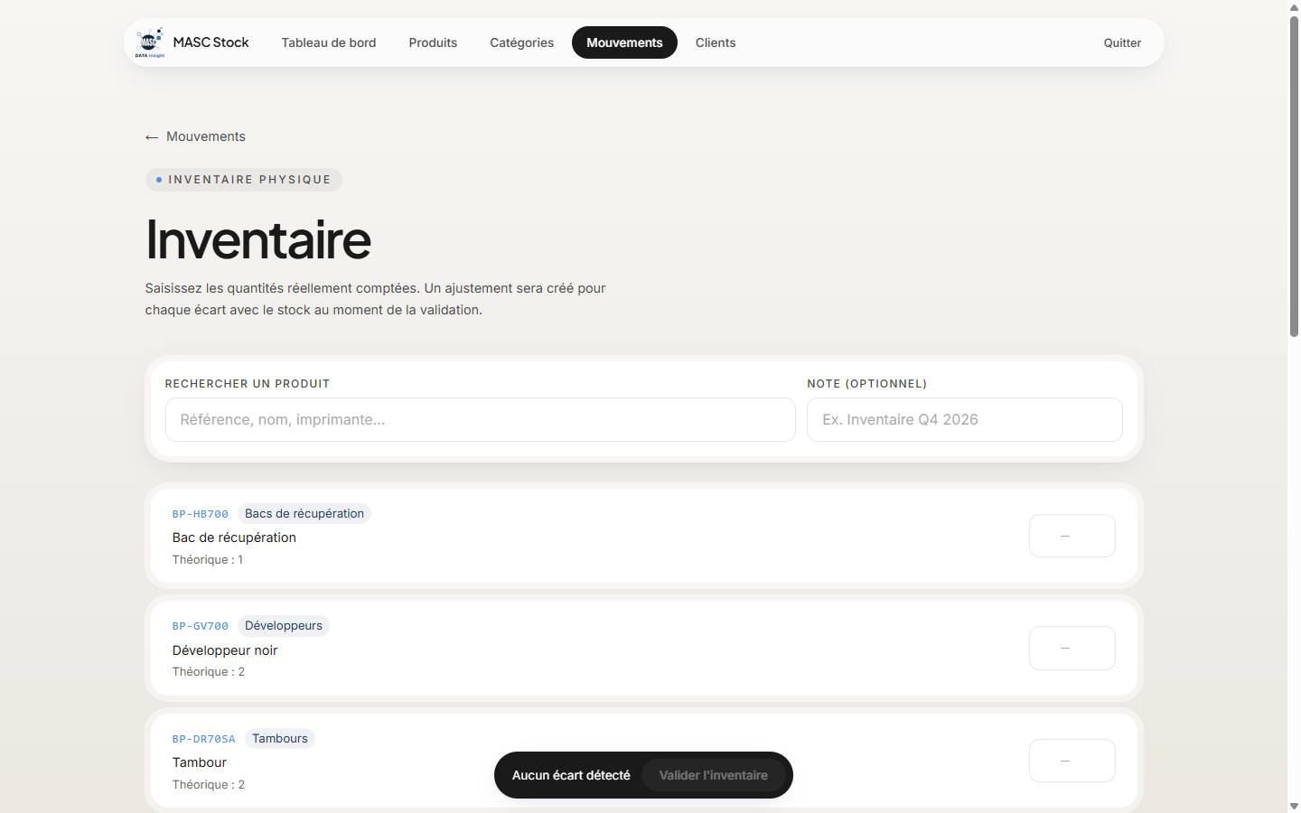
Inventaire
- Pour chaque produit compté, saisissez la quantité réellement présente. « Théorique » indique ce que l'application attend.
- L'écart s'affiche à côté (+2 en vert, −1 en rouge, = si identique).
- Laissez vide un produit non compté : il ne sera pas touché.
- Ajoutez une note si besoin (ex. « Inventaire octobre 2026 »).
- Cliquez sur Valider l'inventaire (barre en bas de l'écran).
Un ajustement est créé pour chaque écart. Les quantités saisies restent mémorisées même si vous utilisez la recherche entre-temps.

8. Les clients et leur fiche d'inventaire
Menu Clients. Les clients sont créés dans MASC Fiche : ils apparaissent automatiquement ici.

8.1 Liste des clients
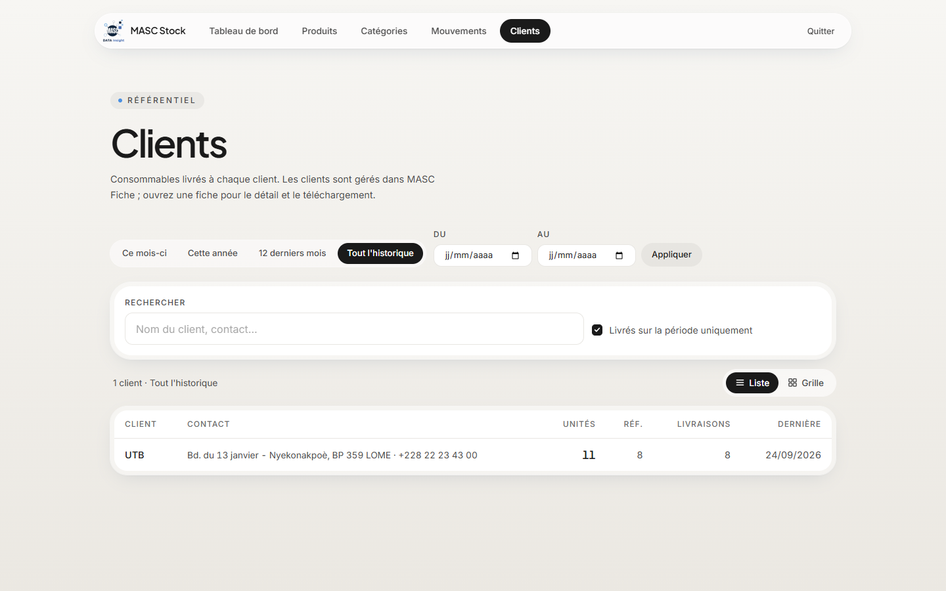
Clients
- Choisissez la période : ce mois-ci, cette année, 12 derniers mois, tout l'historique, ou des dates précises (Du / Au puis Appliquer).
- Décochez « Livrés sur la période uniquement » pour voir aussi les clients sans livraison.
- Cliquez sur le nom d'un client pour ouvrir sa fiche.

8.2 Fiche d'inventaire client
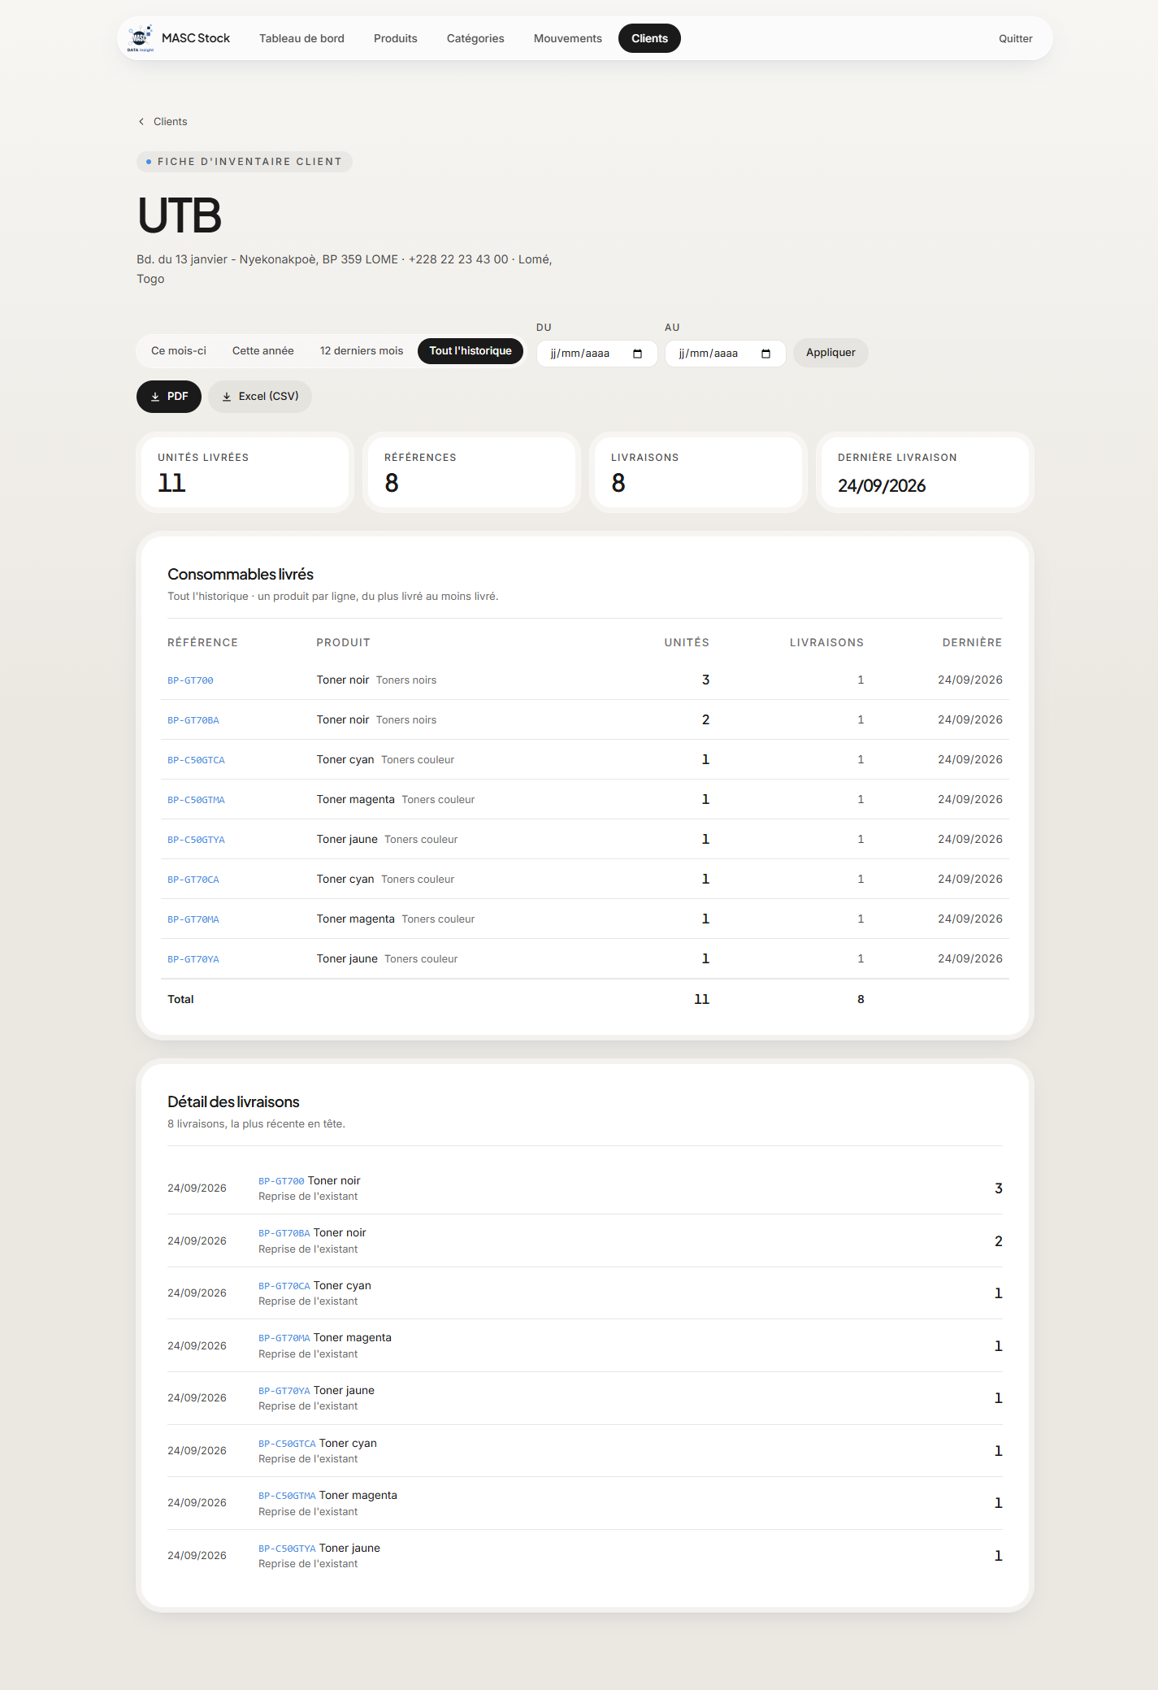
Fiche client
La fiche montre, pour la période choisie :
- les totaux : unités livrées, références, livraisons, dernière livraison ;
- Consommables livrés : un produit par ligne, du plus livré au moins livré ;
- Détail des livraisons : chaque livraison avec sa date et sa note.
Télécharger :
- PDF : fiche mise en page avec le logo, prête à imprimer ou à faire signer par le client (cadres de signature prévus). Le détail des livraisons est en annexe.
- Excel (CSV) : le même contenu en tableau, à ouvrir dans Excel.

9. Sur téléphone
L'application s'utilise aussi sur téléphone. Le menu est accessible par le bouton ☰ en haut à droite.
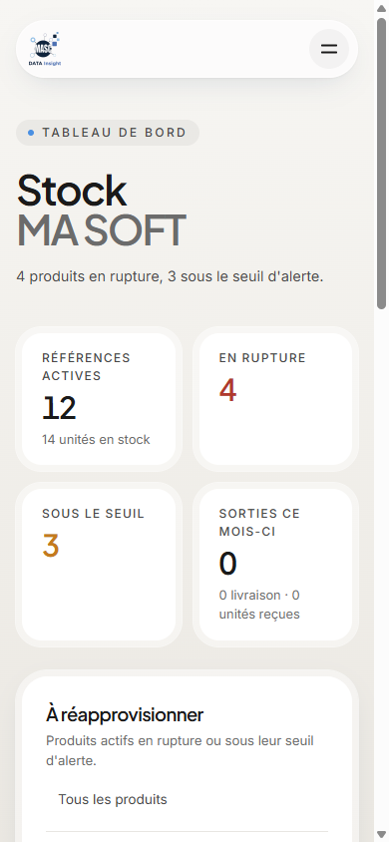
Tableau de bord sur téléphone
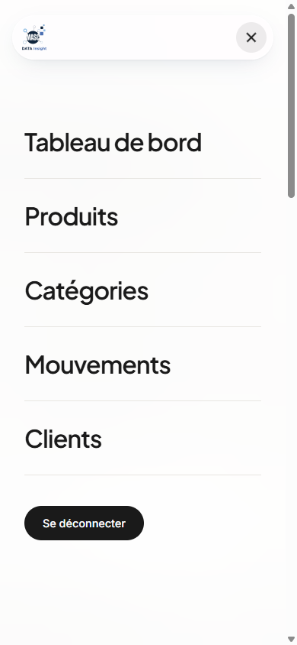
Menu sur téléphone
Sur petit écran, les colonnes secondaires des tableaux sont masquées ; passez en vue Grille pour un affichage plus confortable.

10. Questions fréquentes
Question | Réponse
Je me suis trompé de quantité ou de client | Mouvements → Annuler… sur la ligne, avec un motif, puis ressaisissez le bon mouvement (§6.3)
Le produit est grisé dans la liste des sorties | Son stock est à 0 : enregistrez d'abord l'entrée
Message « Stock insuffisant » | Vous essayez de sortir plus que le stock disponible
Le stock affiché ne correspond pas à ce que je vois en rayon | Faites un inventaire (§7)
Je ne trouve pas un client | Il doit être créé dans MASC Fiche
Je ne peux pas supprimer un produit | Il a déjà des mouvements : désactivez-le (§4.4)
Page « Données indisponibles » | Problème de connexion à la base : cliquez sur Réessayer. Si cela persiste, prévenez l'administrateur
On me redemande le code d'accès | La session a expiré (30 jours) ou le code a été changé : reconnectez-vous

